2017年度 本試験 化学 第7問 － 問1

必要があれば，原子量は次の値を使うこと。
H 1.0 C 12 N 14 O 16 S 32
Cl 35.5 Mn 55 Cu 64 Zn 65

実在気体とことわりがない限り，気体は理想気体として扱うものとする。

【問題】
次の3種類のジペプチドA～Cの水溶液を，図1のようにpH 6.0の緩衝液で湿らせたろ紙に別々につけ，直流電圧をかけて電気泳動を行った。泳動後にニンヒドリン溶液をろ紙に吹き付けて加熱し，ジペプチドA～Cを発色させたところ，陰極側へ移動したもの，ほとんど移動しなかったもの，陽極側へ移動したものがあった。その組合せとして最も適当なものを，次ページの①～⑥のうちから一つ選べ。
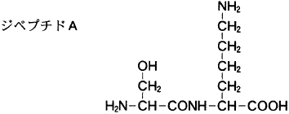

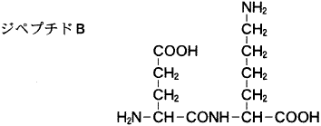

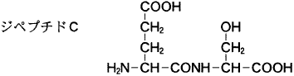

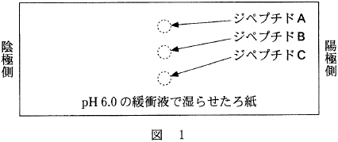

 | 陰極側へ移動した  ジペプチド | ほとんど移動しなかった  ジペプチド | 陽極側へ移動した  ジペプチド
① | A | B | C
② | A | C | B
③ | B | A | C
④ | B | C | A
⑤ | C | A | B
⑥ | C | B | A

2017年度 本試験 化学 第7問 － 問1

【問題情報】

単元 | ペプチドの電気泳動
配点 | 2点
計算問題 | ×
難易度 | 普通

【正解】

① 陰極 A 移動しなかった B 陽極 C

高校化学Net参考書 http://ko-ko-kagaku.net/

